1) 첨부파일 및 결과 캡쳐본 제출

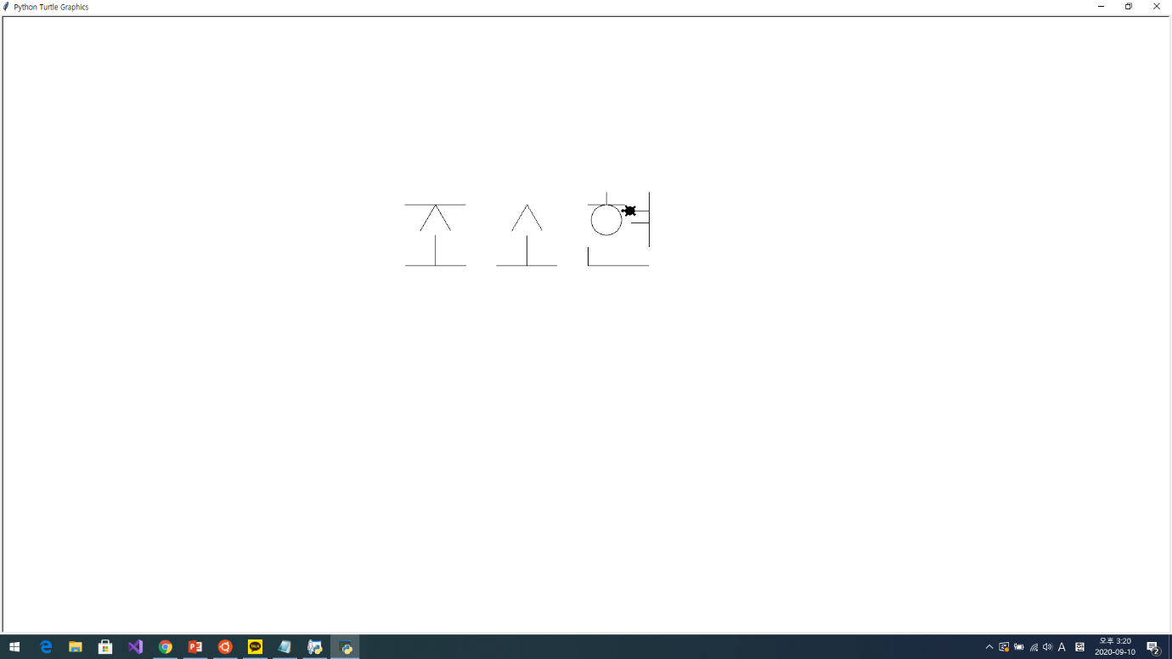

파이썬 과제 이름 그리기

2) 첨부파일 제출

3) 파이썬기초(3) 의 함수 부분을 읽고 내용을 과제 본문에 정리한다.

프로그래밍에서 함수란 어떤 특정한 일을 처리하는 기능을 모아놓은 것입니다. 수학적인 함수도 구현이 가능합니다.

일반적으로 라이브러리, 모듈은 여러 개의 함수들로 구성됩니다.

프로그래머는 자기만의 함수를 만들 수 있습니다. 단, 함수의 이름은 그 함수의 기능을 정확히 나타내는 것이 좋습니다.

함수의 문법을 살펴보도록 하겠습니다.

[함수의 정의-함수를 만들기]

def 함수명(매개변수):

<수행할 문장1>

<수행할 문장2>

예시 ㅣ add함수 만들기

def add(a, b):

sum = a+b

return sum

\*들여쓰기 중요\*

a와 b는 외부에서 전달되는 값: 인수 (a와 b 두개의 값을 받음)

def: 함수 정의

add: 함수 이름

함수를 실행하려면 함수를 호출해야 합니다. 함수를 호출하려면 함수 정의가 먼저 되어 있어야 합니다.

함수는 여러 작업을 모아서 하나로 처리할 수 있게 해줍니다. 또한, 여러 개의 return 값이 가능하며 인자의 타입에 따라 자동으로 연산 기능이 결정됩니다.

4) recursive call (재귀함수 호출) 에 대해 조사하고 본문에 정리하라.

함수란 하나의 작업을 수행하기 위해 독립적으로 설계된 프로그램 코드의 집합입니다.

재귀 호출(recursive call)이란 함수 내부에서 함수가 자기 자신을 호출하는 방식을 의미합니다.

이러한 재귀 호출은 자기가 자신을 계속해서 호출하므로, 끝없이 반복되게 됩니다.

따라서 함수 내에 재귀 호출을 중단하도록 조건이 변경될 명령문을 반드시 포함해야 합니다.

재귀 호출을 사용하면 복잡한 문제도 매우 간단하게 논리적으로 접근하여 표현할 수 있습니다.

보통 알고리즘에 따라서 반복문으로 구현한 코드보다 재귀호출로 구현한 코드가 좀 더 직관적이고 이해하기 쉬운 경우가 많습니다.

재귀함수를 통한 팩토리얼 계산

>>> def factorial(n):

if n==1:

return 1

else: return n\*factorial(n-1)

>>> factorial(5)

5) fractal graphic 에 대해 조사하고 본문에 정리하라. turtle graphics 와의 관계에 대해서도 조사해 보라. 예시를 몬문에 그림으로 붙여넣어도 좋다.

fractal은 일부 작은 조각이 전체와 비슷한 기하학적 형태를 말합니다. 이런 특징을 자기 유사성이라고 하며, 다시 말해 fractal은 자기 유사성을 갖는 기하학적 구조를 프랙탈 구조라고 합니다.

fractal graphic이란, 처음의 모양이 반복적으로 축소되면서 나타나는 모습을 프랙탈의 성질을 이용하여 그래픽으로 나타낸 것입니다.

이런 fractal 구조는 자연물에서 뿐만 아니라 수학적 분석, 생태학적 계산, 위상 공간에 나타나는 운동모형 등 곳곳에서도 발견되어 자연이 가지는 기본적인 구조입니다.

fractal은 또한 수학적 도형으로도 연구되고 있습니다. fractal 도형은 종종 컴퓨터 소프트웨어를 이용한 재귀적이거나 반복적인 작업에 의한 반복되는 패턴으로 만들어집니다.

대표적인 fractal 도형에는 망델브로 집합, 칸토어 집합, 시에르핀스키 삼각형, 페아노 곡선, 코흐 곡선 등이 있습니다.

여기에 더하여, fractal 기하학은 fractal의 성질을 연구하는 수학 분야의 하나로써 이는 과학, 공학, 컴퓨터 예술에 적용되기도 합니다.

프랙탈은 실용적인 목적으로 많이 사용되며, 현실 세계의 매우 불규칙한 물체들을 표현하기 위해서 쓰일 수 있습니다.

fractal graphic과 turtle graphics의 관계를 살펴보겠습니다. 먼저 Python Turtle의 놀라운 점은 거북이에 대한 몇 가지 재귀 지침으로 매우 멋진 모양을 그릴 수 있다는 것입니다.

우리는 Python의 재귀 기법과 turtle graphics를 이용하여 fractal graphic을 만들 수 있습니다.

예시)

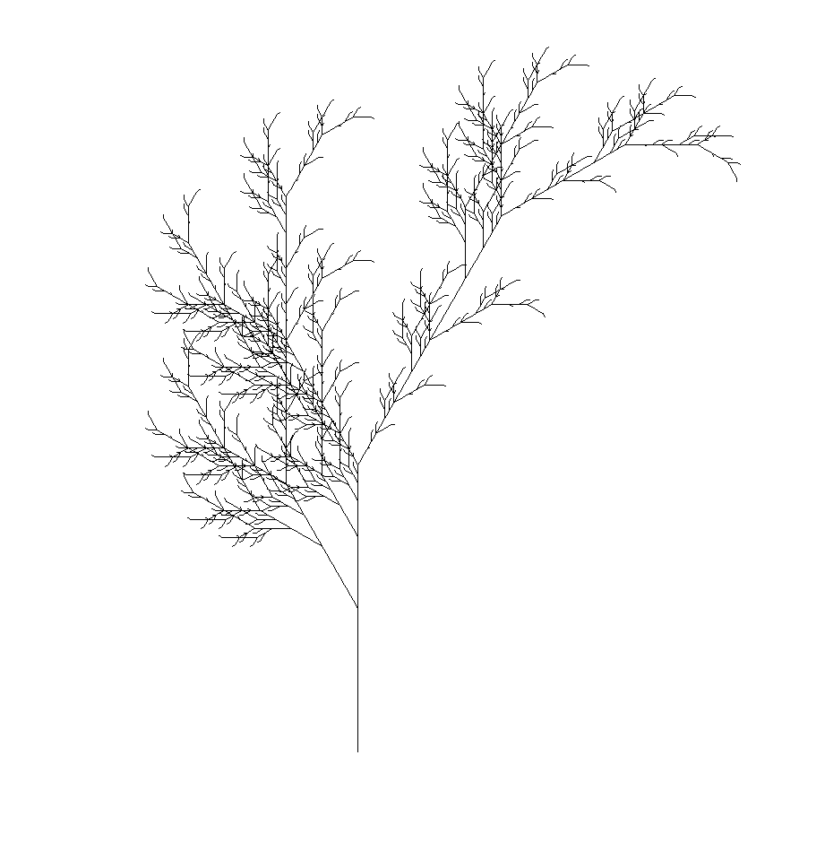

turtle graphics fractal example